PET‐CT検査説明書（患者様用）

◆検査について
この検査は、全身の糖代謝をみることで疾患を調べるものです。検査には、放射性医薬品であるフルオロデオキシグルコース〔18Ｆ〕（以下、FDG）というブドウ糖薬剤を使用します。FDGを静脈注射し、目的とする臓器や組織への集まり具合を撮影します。検査に使用する薬剤は微量で、将来のがん発生につながるといった心配はありません。ただし、妊娠している方や妊娠の可能性のある方はお申し出ください。

◆検査の特徴
・１ｃｍ程度の小さながんの診断が可能です。
・糖代謝を調べることで、腫瘍の良性・悪性、進行度、治療効果判定の手掛かりとなります。
・比較的短時間に全身の検査が可能です。
・痛みや不快感はありません。副作用もほとんどなく安全な検査です。
・FDGは糖代謝の盛んな脳や心臓に強く集積します。また、尿から排泄されるので、腎臓や尿路、膀胱に強く集積します。このため、これらの臓器の診断は難しくなります。
・FDGは、炎症疾患、甲状腺腫や大腸ポリープなどの良性疾患にも強く集積する場合があります。
・PET－CTは、顕微鏡レベルのがんや5ｍｍ以下の小さながん、糖代謝の低いがんは診断できません。
・空腹時の血糖値が200ｍｇ／ｄｌ以上の方の場合、画像の劣化により正確に評価できないことがあります。
・PET－CT検査では、FDG－PET検査を補う目的で撮像するためにCT検査を行いますが、診断のために行われる一般的なCT検査とは異なります。

◆検査時間・費用
・撮影時間は約20分ですが、検査開始から終了まで2～3時間程度かかります。検査にかかる費用は3割負担の方で約30,000円です。
・予約時間に遅れた場合、検査薬の都合上検査ができない場合がございます。

◆食事制限・運動制限について
・検査当日は、午前７時までに軽めの朝食を済ませてください。午前７時以降は、アメ、ガム、お酒を含めて絶食となりますのでご注意ください。
・絶食中の水分摂取は、水・お茶のみとなります。糖分を含む飲み物・スポーツドリンク等は飲まないでください。
・激しい運動は検査に影響を及ぼす恐れがありますので、検査前日から控えてください。

◆おくすりについて
・血圧、心臓病のおくすりは、いつもどおり内服してください。
・便秘薬は、検査日の前日および当日は使用しないでください。
・糖尿病のおくすりは、朝はいつもどおりとし、昼は中止してください。（おくすりについては、主治医にご確認ください。）
・検査直前に血糖値の測定を行います。高値の場合、検査が中止になる場合があります。
・低血糖時のブドウ糖などがある場合には持参してください。

◆お持ちいただくものについて
・紹介患者予約票
・診療情報提供書（紹介状）、CD－R
・健康保険証
・当院の診察券（お持ちの方）
・検査薬を注射した後に飲んでいただく500mlの水またはお茶
（糖分が含まれていないものに限る）
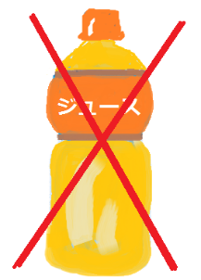
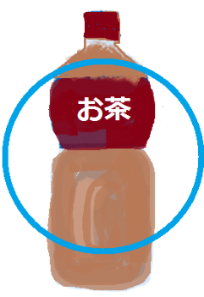

ジュース類
お茶
水

◆検査について
・検査薬を注射した後は、待機室にて約1時間安静にしていただきます。その間、リラックスしていただく必要があるため、読書、スマートフォン、携帯電話等の使用は禁止となります。
・検査後は、食事、運動、服薬等の制限はなく、普段通りにお過ごしいただけます。
・授乳は24時間、乳幼児との接触は12時間、なるべく控えていただくようにお願いします。検査後の母乳には検査薬剤はほとんど分泌されませんが、検査前に搾乳して保存していた母乳を、検査を受けられた人以外の人が授乳させるのが望ましいです。PET―CT検査の終了2時間後に、１回分の母乳を搾乳して処分することで乳児への被ばくを避けることができます。
・ご自身で移動できない方は、ご家族等に検査中の付き添いをお願いすることがあります。
・.やむを得ず、検査予約の変更・キャンセルをされる場合には、前日（検査予約日が休日明けの場合は休日前の診療日）の16時30分までにご連絡ください。

＜小牧市民病院予約センター TEL0568-76-1437 受付時間13：00～16：30＞

小牧市民病院 放射線科（RI・PET検査室） 2019.12

